Nguyễn Đức Gia Huy – 3118410151

Sequence Diagram

**Chức năng thanh toán**

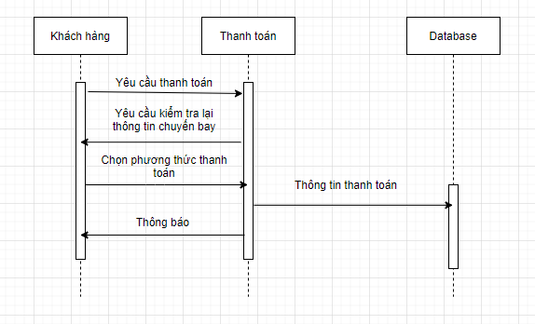

**Quản lý chuyến bay**

